**Aplikasi Laundry Berbasis Desktop**

**LAPORAN**

Diajukan Untuk Memenuhi Syarat Mengikuti Ujian Kompetensi Keahlian

Program Keahlian : Teknik Komputer dan Informatika

Kompetensi Keahlian : Rekayasa Perangkat Lunak



**Disusun oleh :**

Raditya Kanahaya

2021118553

XII RPL 1

**PEMERINTAH DAERAH PROVINSI JAWA BARAT**

**DINAS PENDIDIKAN**

**SMK NEGERI 4 BANDUNG  
TAHUN PELAJARAN 2022/2023**

# **Kata Pengantar**

Puji syukur penulis panjatkan kehadirat Allah SWT, yang telah memberikan karunia nikmat dan kesehatan, sehingga kami dapat menyelesaikan laporan ini dapat diselesaikan dengan baik.

Penulisan laporan ini merupakan sebuah tugas dari guru mata pelajaran Produk Kreatif dan Kewirausahaan. Adapun tujuan penulisan laporan ini adalah untuk memberikan pemahaman tentang alur kerja aplikasi pengaduan masyarakat pada pihak-pihak yang terkait. Kami ucapkan terima kasih kepada semua pihak yang telah membantu dalam penyusunan laporan ini.

Karena kebaikan semua pihak yang telah kami sebutkan tadi maka kami bisa menyelesaikan laporan hasil UKK ini dengan sebaik-baiknya. Laporan ini memang masih jauh dari kesempurnaan, sehingga kami mengharapkan kritik dan saran yang bersifat membangung demi penyempurnaan laporan ini. Sekali lagi terima kasih. Semoga laporan ini bermanfaat bagi kita semua.

# **Daftar Isi**

**Kata Pengantar** 2

**Daftar Isi** 3

**A.** **Deskripsi Awal Perancangan Aplikasi** 4

**B.** **Perancangan Sistem Aplikasi** 5

**Entity Relationship Diagram (ERD)** 5

**Rancangan Tabel Relasional** 5

**C.** **Perancangan Pengembangan Software** 6

**UML** 6

**D.** **Perancangan User Interface** 8

**Wireframe** 8

**Mockup** 8

**E.** **Implementasi Aplikasi** 9

**Dokumentasi Front-End** 9

**Dokumentasi Back-End** 11

**Dokumentasi dan Manual Singkat Penggunaan Aplikasi** 12

**Pengembangan Aplikasi** 12

# **Deskripsi Awal Perancangan Aplikasi**

Aplikasi laundry dalam platform desktop merupakan sebuah program komputer yang dirancang untuk membantu pengelolaan bisnis laundry. Aplikasi ini akan memungkinkan pengguna untuk mengelola berbagai aspek bisnis laundry, seperti pelanggan, outlet, dan transaksi.

Aplikasi laundry dalam platform desktop akan memiliki beberapa fitur utama, seperti sistem manajemen pelanggan yang memungkinkan pengguna untuk mengelola daftar pelanggan dan riwayat transaksi pelanggan.

Untuk mempermudah pengguna dalam mengelola aplikasi, aplikasi laundry dalam platform desktop akan memiliki antarmuka pengguna yang intuitif dan mudah dipahami. Dengan aplikasi laundry dalam platform desktop, pengguna dapat menghemat waktu dan tenaga dalam mengelola bisnis laundry mereka.

# **Perancangan Sistem Aplikasi**

## **Entity Relationship Diagram (ERD)**

ERD Aplikasi :

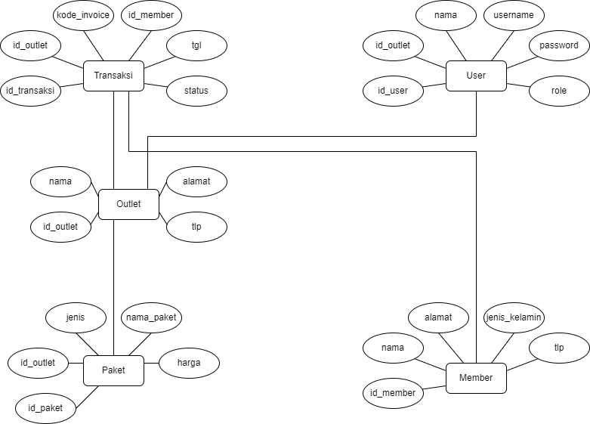

## **Rancangan Tabel Relasional**

Rancabang Relasi Tabel Aplikasi :

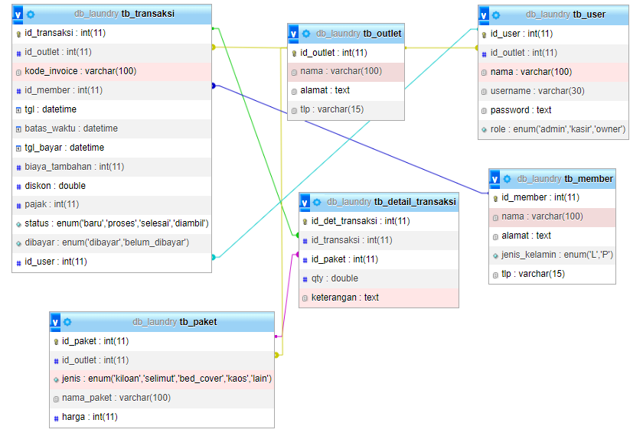

# **Perancangan Pengembangan Software**

## **UML**

Use Case Aplikasi :

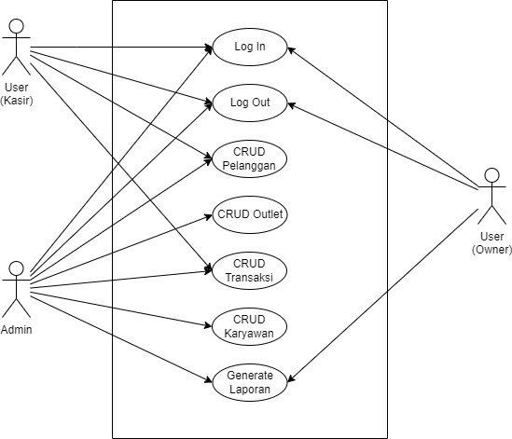

Class Diagram Aplikasi :

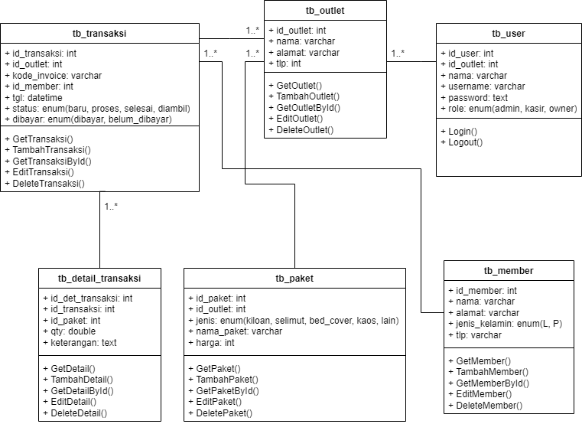

Activity Diagram Aplikasi :

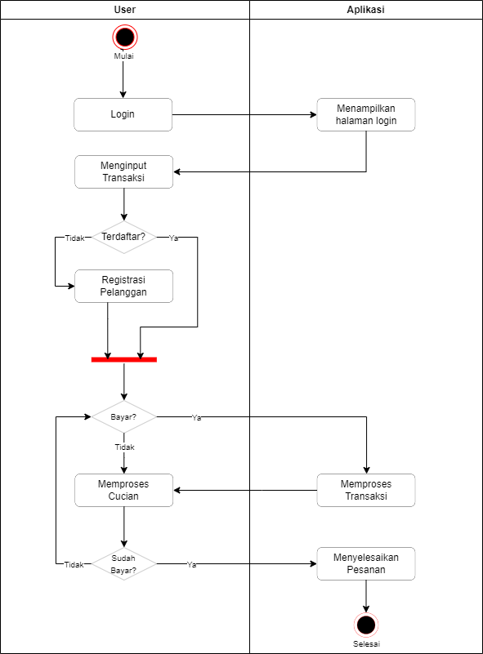

# **Perancangan User Interface**

## **Wireframe**

## **Mockup**

# **Implementasi Aplikasi**

## **Dokumentasi Front-End**

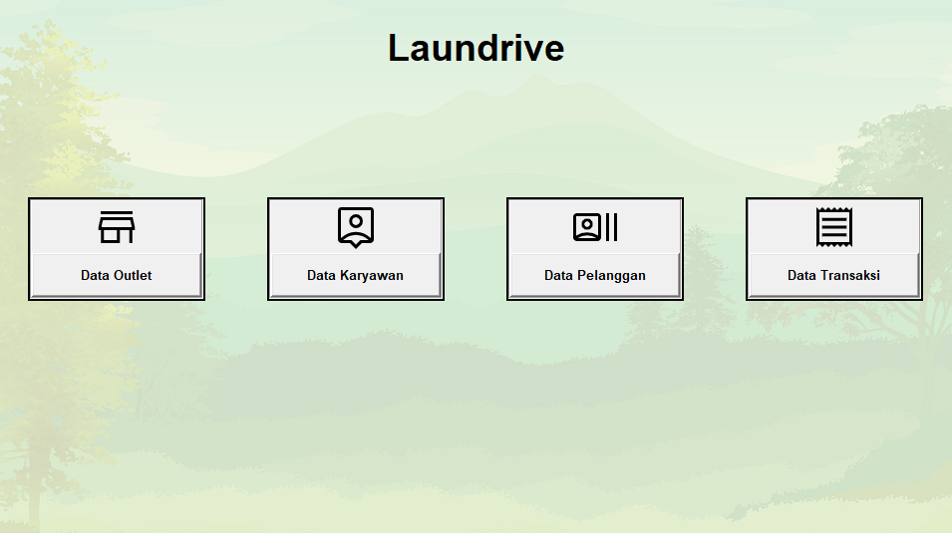

Main

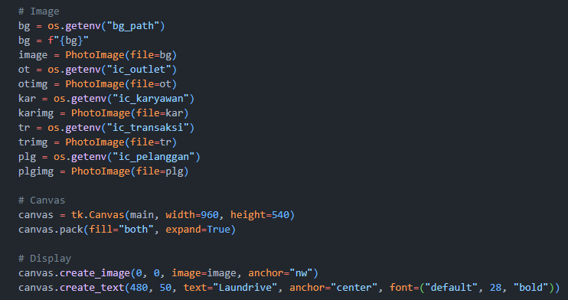

Image Untuk Background dan Display Text

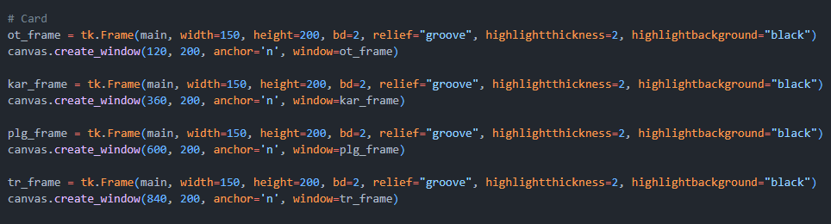

Card

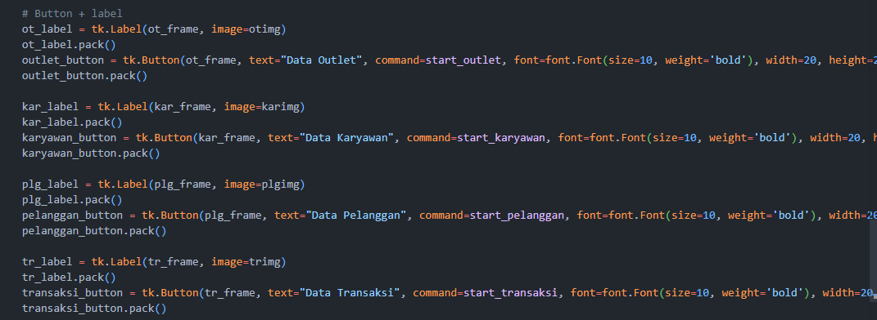

Button dan Label

## **Dokumentasi Back-End**

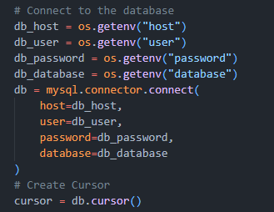

Koneksi ke Database

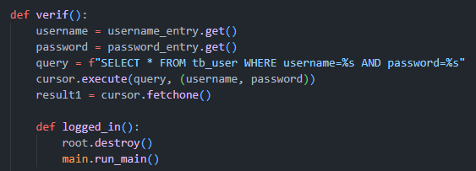

Contoh 1 penggunaan Database

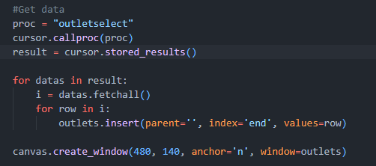

Contoh 2 penggunaan Database

## **Dokumentasi dan Manual Singkat Penggunaan Aplikasi**

1. User Login menggunakan akun yang sudah ada didalam Database

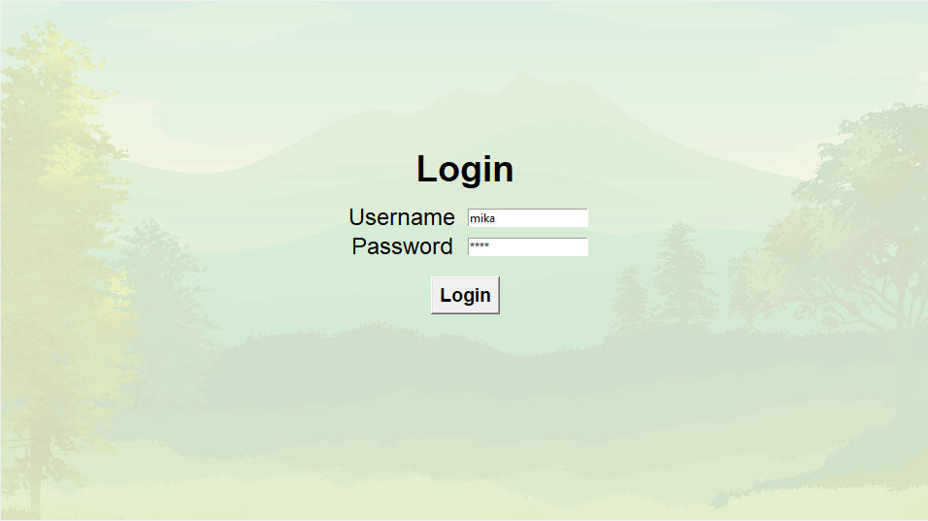

2. Pilih bagian Data Transaksi (sebagai contoh)

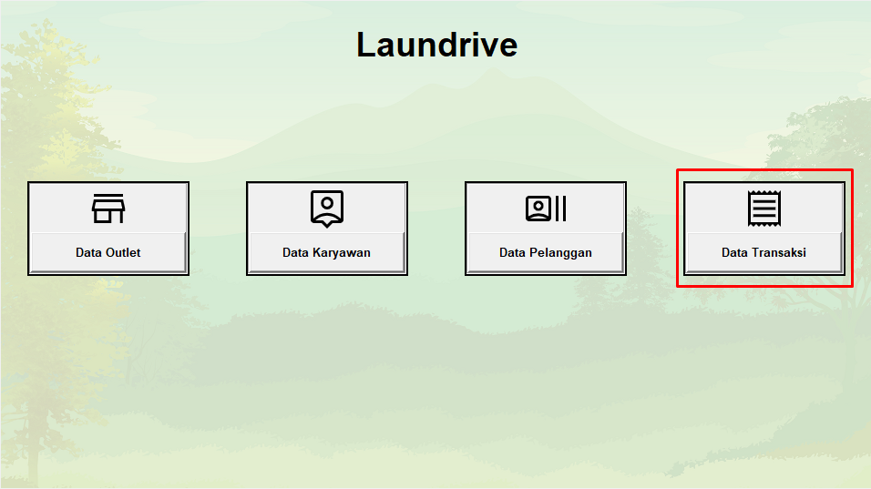

* 1. Tambah Data Transaksi

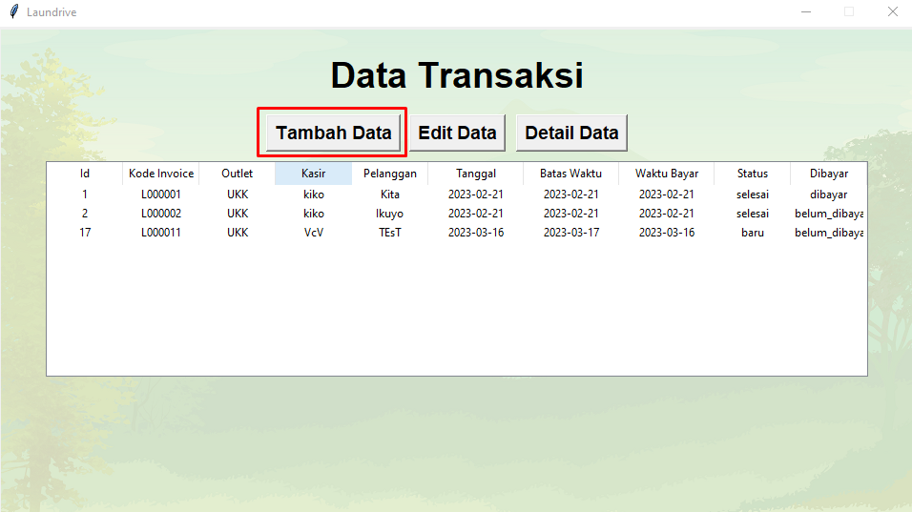

2.2 Isi Data Transaksi

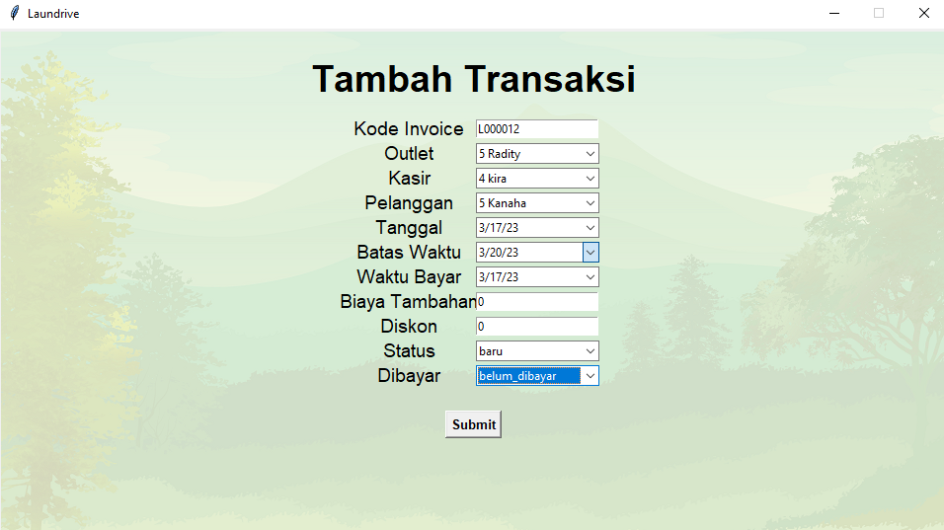

2.3 Setelah berhasil menambah Data Transaksi akan otomatis diarahkan untuk mengisi Detail Transaksi dari Data Transaksi yang baru dibuat

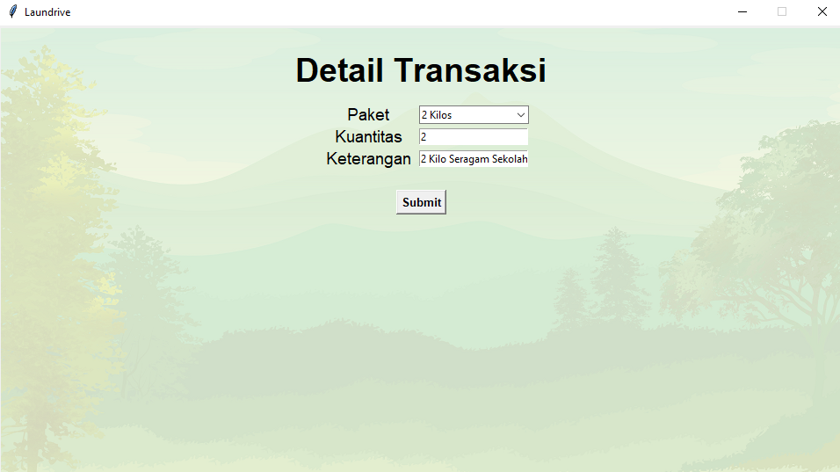

3.1 Pilih 1 baris Data Transaksi lalu pilih Edit Data untuk mengedit Data Transaksi

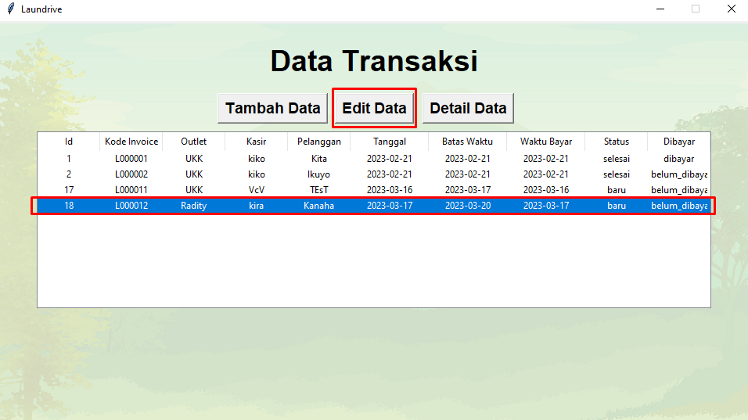

3.2 User dapat mengubah Status dan Sudah atau Belum Dibayarnya suatu Transaksi

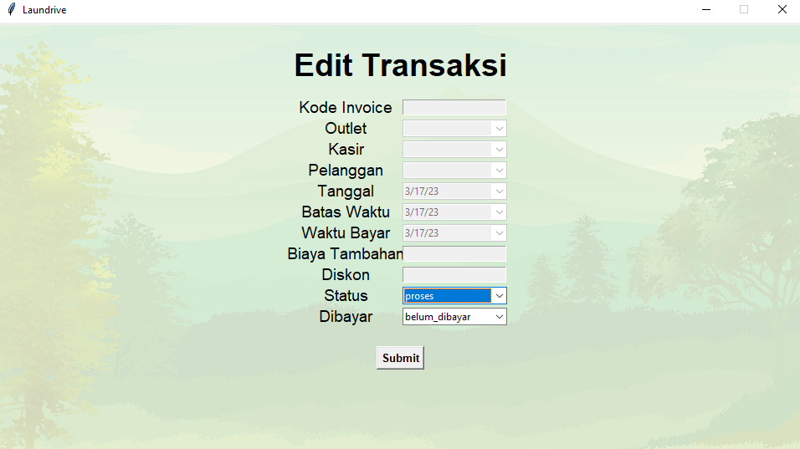

4.1 Pilih 1 baris Data Transaksi lalu pilih Detail Data untuk melihat Informasi lebih lanjut

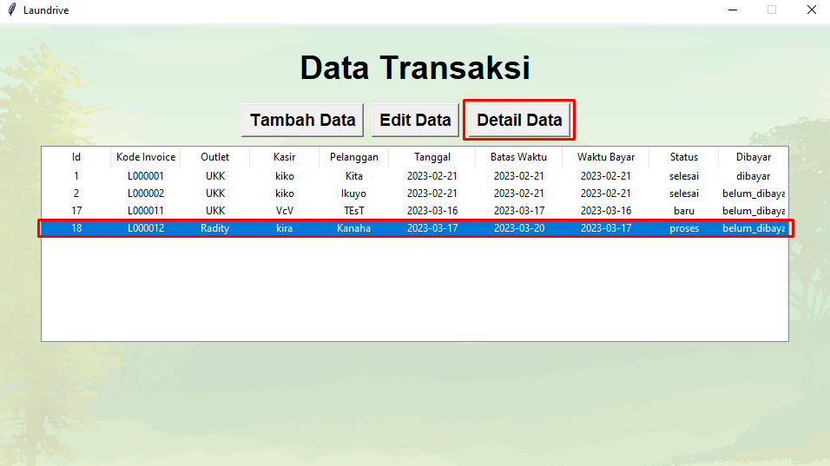

4.2 Informasi lebih lanjut mengenai Data Transaksi

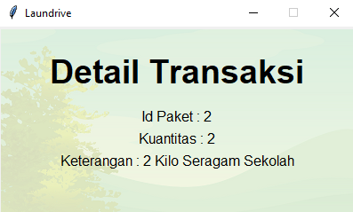

## **Pengembangan Aplikasi**

Berikut alur Pengembangan Aplikasi :

1. Instalasi XAMPP
2. Import Database ke MySQL